- Лексемы
- In - тип
- doub - тип
- bol - тип
- tr - булево значение
- Fls - булево значение
- Num - число
- eof - конец файла
- Idenf - идентификатор
- +
- -
- *
- /
- lparen - начало скобки (
- rparen - конец скобки )
- ;
- ==
- !=
- <
- <=
- >
- >=
- &&
- ||
- ifs
- Els
- whil
- prnt - вывод
- strl - Строковый литерал
- lbrace - начало {
- rbrace - конец }
- lsquare - массив [
- rsquare - массив |у
- comma - разделитель ,
- inpt - ввод
- Comment - комментарий

2. КС-грамматика

P → prnt(S); AZ | inpt(Idenf); AZ | In R; AZ | doub R; AZ | bol R; AZ | X; AZ | eof | I; AZ | L; AZ | λ
A → prnt(S); A | inpt(Idenf); A | In R; A | doub R; A | bol R; A | X; A | I; A | L; A | λ
X → Idenf = S | idenf[S] = S;
R → Idenf M | Idenf[Num] M
M → comma Idenf M | λ

S → S || C | C
C → C && T | T
T → T == F | T != F | T < F | T <= F | T > F | T >= F | F
F → F + G | F - G | G
G → G * H | G / H | H
H → +B | -B | B
B → lparen S rparen | Idenf | Num | tr | Fls | strl | Idenf[Num] | Idenf lsquare S rsquare

I → ifs lparen S rparen A Els E
E → lbrace A rbrace | λ
L → whil lparen S rbrace lbrace A rbrace

3. Грейбаха
P → Idenf = S; AZ | idenf[S] = S; AZ | ifs lparen S rparen A Els E; AZ | whil lparen S rparen lbrace A rbrace; AZ
| prnt(S); AZ | inpt(Idenf); AZ | In R; AZ | doub R; AZ | bol R; AZ | eof | λ
A → Idenf = S; A | idenf[S] = S; A | ifs lparen S rparen A Els E; A | whil lparen S rparen lbrace A rbrace; A
| prnt(S); A | inpt(Idenf); A | In R; A | doub R; A | bol R; A | λ
R → Idenf M | Idenf[Num] M
M → comma Idenf M | comma Idenf[Num] M | λ
S → lparen S rparen U | Idenf U | Num U | tr U | Fls U | strl U | +H U | -H U
U → && T U | || T U | λ
T → lparen S rparen W | Idenf W | Idenf[S] W | Num W | tr W | Fls W | strl W | +H W | -H W
W → == F W | != F W | < F W | <= F W | > F W | >= F W | λ
F → lparen S rparen V | Idenf V | Idenf[S] V | Num V | tr V | Fls V | strl V | +H V | -H V
V → + G V | - G V | λ
G → lparen S rparen X | Idenf X | Idenf[S] X | Num X | tr X | Fls X | strl X | +H X | -H X
X → * H X | / H X | λ
H → BASE | UOP
UOP → +BASE | -BASE
BASE → lparen S rparen | Idenf | Num | tr | Fls | strl | Idenf lsquare S rsquare
I → ifs lparen S rparen A Els E
E → lbrace A rbrace | λ
L → whil lparen S rparen lbrace A rbrace

4. Семантические действия
□ - пустое действие
Счетчик k— номер очередного генерируемого элемента ОПС.
Программа 1. (Условный оператор ifs)
- В магазин меток записывается k.
- В ОПС записывается пустой элемент (место для будущей метки).
- В ОПС записывается операция jf (переход при условии false)
Программа 2. (Цикл whil)
- Через верхний элемент магазина меток записывается k+2(ссылка на место для метки).
- В магазин меток записывается k
- В ОПС записывается пустой элемент (место для метки).
- В ОПС записывается операция j (безусловный переход).
Программа 3. (Завершение условия ifs)
- Через верхний элемент магазина меток записывается k(заполнение метки для перехода).
Программа 4. (Начало блока lbrace)
- В магазин меток записывается k
Программа 5. (Завершение цикла whil)
- Через верхний элемент магазина меток записывается k+2.
- В ОПС записывается метка (значение из магазина меток).
- В ОПС записывается операция j (безусловный переход).

Программа 6. (Объявление переменных in,doub,bol)
- Переключение на заполнение таблицы переменных:
  - Для in— таблица целочисленных переменных.
  - Для doub— таблица вещественных переменных.
  - Для bol— таблица логических переменных.
Программа 7. (Объявление массивов lsquare … rsquare)
- Переключение на заполнение таблицы массивов:
  - Для In[]— таблица целочисленных массивов.
  - Для doub[]— таблица вещественных массивов.
  - Для bol[]— таблица логических массивов.
Программа 8. (Завершение объявлений)
- Завершение формирования таблиц переменных.
- Генерация в ОПС операций выделения памяти:
  - Для in,doub,bol— выделение памяти под переменные.
  - Для массивов — генерация паспортов массивов (размерность + ссылка на память).
- Генерация операций инициализации (например, обнуление массивов).
Программа 9. (Освобождение памяти)
- Генерация в ОПС операций освобождения всех выделенных блоков памяти.
Программа 10. (Проверка переменных)
- Проверка имени переменной/массива на повторное объявление.
  - Если совпадение: ошибка "Повторное описание переменной".
- Добавление имени в соответствующую таблицу.

5. Список операций ОПС

1. ~ - унарный минус, один операнд
2. + - операция сложения двух операндов
3. - - операция вычитания, два операнда
4. * - операция умножения, два операнда
5. / - операция деления, два операнда
6. = - операция присваивания, два операнда
7. > - операция сравнения, два операнда
8. < - операция сравнения, два операнда
9. >= - операция сравнения, два операнда
10. <= - операция сравнения, два операнда
11. == - операция сравнения, два операнда
12. != - операция сравнения, два операнда
13. j - безусловный переход
14. jf - переход, если условие не true
15. m - операция динамического выделения
памяти для in1
16. і - индексирование в одномерном массиве
17. r - операция чтения со стандартного
устройства ввода в переменную
18. s - вывод значения арифметического
выражения в стандартное устройство вывода
19. операция выделения памяти для in
20. удаление памяти

6. Формат ОПС
Каждая операция в ОПС будет представлена с
помощью структурой, содержащей следующие
поля:
struct OPS_Entry {
int type; // Тип элемента (операция, константа, переменная и т.д.)
union {
int ival; // Целое число (для `Num`).
double dval; // Вещественное число (для `doub`).
bool bval; // Логическое значение (`tr`, `Fls`).
char* sval; // Строковый литерал (`strl`).
int var_id; // ID переменной в таблице.
int op_id; // ID операции (для `j`, `jf` и т.д.).
int label; // Метка (для переходов).
struct {
int array_id; // ID массива.
int index; // Индекс элемента.
} array; // Доступ к массиву.
} def;
};

- ﻿﻿type :
- ﻿﻿1 - константа (Num, tr, Fls, strl).
- ﻿﻿2 - переменная ( Idenf).
- ﻿﻿3 - операция (+, -, j, и т.д.).
- ﻿﻿4 — метка (для переходов).
- ﻿﻿5 - элемент массива.

- ﻿﻿def :
- ﻿﻿Для констант: значение ( ival, dval, bval, sval).
- ﻿﻿Для переменных: var_id (номер в таблице).
- ﻿﻿Для операций: op_id (номер из списка операций).
- ﻿﻿Для массивов: array_id + index.
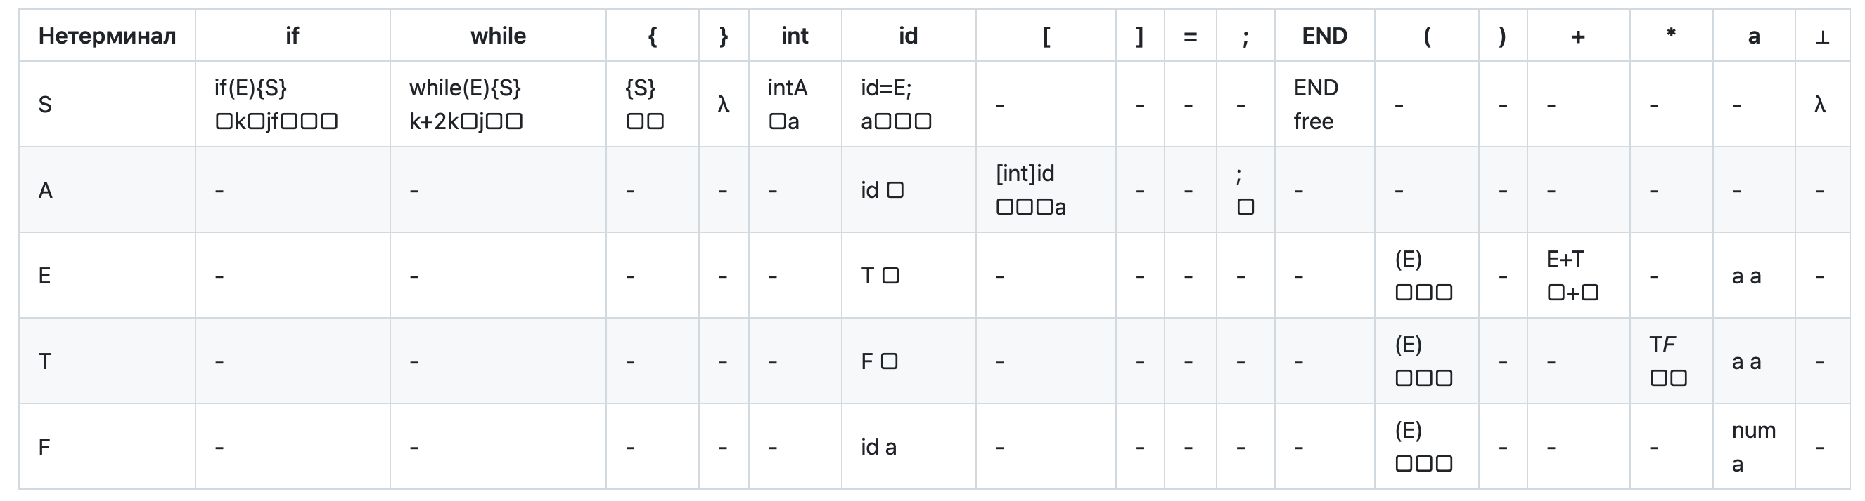
таблица не фулл обе

